Pakistan  Menschenrechtsarbeit in Pakistan  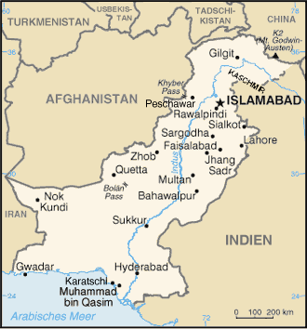 | Bangladesch  Grenzen der Religionsfreiheit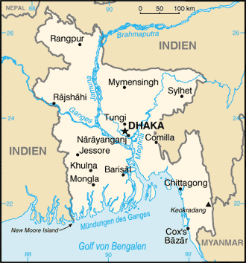
Weltsichten | Ort: Martin Niemöller Haus, Pacelliallee 61,14195 Berlin  Ort/Zeit: Sonntag 1.3.15 um 16 Uhr  Die Veranstaltung wird in Englisch durchgeführt!
Asif Mohiuddin | Kamal Khan
Menschenrechtsaktivist und Blogger setzt sich in Bangladesch nicht nur für die Rechte von Frauen und Minderheiten im Land ein, sondern auch für das individuelle Recht, keiner Religion angehören zu müssen – in Bangladesch ein Vergehen, das mit mindestens sieben Jahren Haft geahndet wird. 2013 erlitt Asif Mohiuddin bei einem politisch motivierten Mordanschlag lebensbedrohliche Verletzungen, von denen er sich bis heute noch nicht erholt hat. Ungeachtet seiner Verletzungen wurde er wegen „anti-religiöser Kommentare” in Untersuchungshaft genommen. Aus Furcht vor neuen Attentaten bewegte er sich fortan nur noch selten in der Öffentlichkeit. | arbeitete seit dem Jahr 2008 als regionaler Koordinator der pakistanischen Menschenrechtskommission (HRPC) in der Provinz Turbat Balochistan, bevor er in der zweiten Jahreshälfte 2013 wegen wiederholter Morddrohungen zuerst seine Position aufgeben, in seiner Heimat untertauchen und 2014 schließlich aus Pakistan fliehen musste. Gefahr für Leib und Leben musste Kamal Khan dabei nicht nur von Seiten der pakistanischen Taliban, sondern auch von lokalen Polizeikräften und dem Geheimdienst ISI fürchten. Denn die von Kamal Khan erhobenen Daten und seine Berichte wurden seit 2008 regelmäßig in den Jahresberichten der pakistanischen Menschenrechtskommission publiziert.

